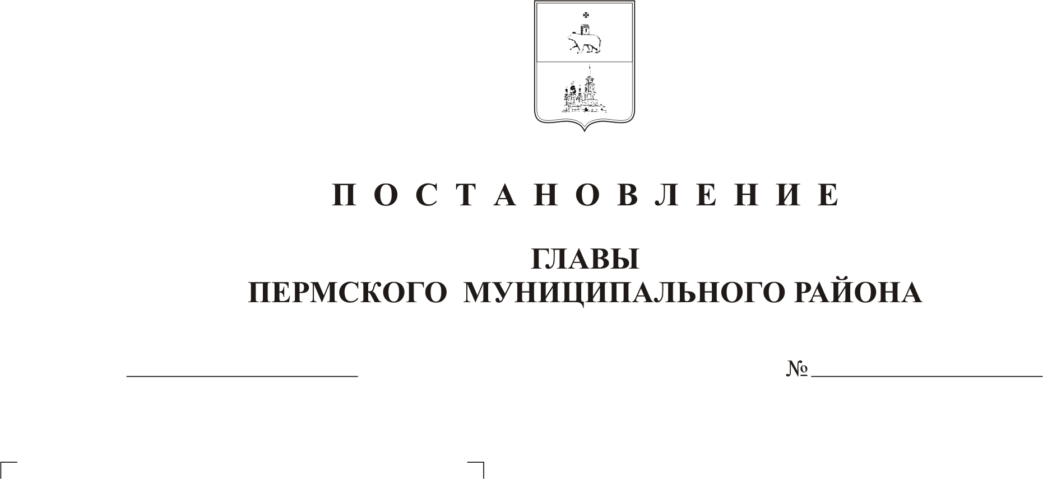
Об утверждении отчета об исполнении

бюджета Пермского муниципального
района за 1 полугодие 2008 года

На основании пункта 5 статьи 264.2 Бюджетного кодекса Российской Федерации и пункта 42 решения Земского Собрания от 27.09.2007 № 567 «Об утверждении Положения о бюджетном процессе в Пермском муниципальном районе»,
ПОСТАНОВЛЯЮ:
1. Утвердить:
1.1. «Отчет об исполнении бюджета Пермского муниципального района за 1 квартал 2008 года» по доходам в сумме 693446 тыс.рублей, по расходам в сумме 645963,6 тыс.рублей, с превышением доходов над расходами в сумме 47482,4 тыс.рублей согласно приложению 1.
1.2. «Отчет о направлении средств резервного фонда за 1 полугодие 2008 года» в размере 2667,8 тыс.рублей согласно приложению 2.
2. Разместить информацию об исполнении бюджета на официальном сайте Пермского муниципального района (www/permraion.ru).

И.о.главы муниципального района,
первый заместитель главы
муниципального района А.И.Зимнухов

